0

**E3.HarnessAnalyser: Anzeige und Vergleich von KBL-Drahtgruppen**

***Version 1.0***

**Spezifikation**

**Zuken E3 GmbH - Erlangen**

**Erstellt von:** Florian Rappel

**Telefon:** +49 131 / 6914 - 35

**Email:** Florian.Rappel@zuken.com

**Erstellt am:** 24.07.2014

© 2011 Zuken E3 GmbH Alle Rechte vorbehalten

**Inhaltsverzeichnis**

1 Offene Punkte 3

2 Änderungshistorie 3

3 Glossar 3

4 Allgemeines 4

5 Umsetzung im E3.HA 4

5.1 Datenursprung im KBL 4

5.2 Änderungen am internen Datenmodell 5

5.3 Anzeigemöglichkeiten der Drahtgruppen in den Datentabellen 5

5.3.1 Integration in die Tabelle „Wires/Cores“ 5

5.3.2 Anzeige in einer eigenen Tabelle „Wiring groups“ 6

5.4 Änderungen beim Vergleich von HCVs 7

5.4.1 Integration in die Tabelle „Wires/Cores“ 7

5.4.2 Anzeige in einer eigenen Tabelle „Wiring groups“ 7

5.5 Auswirkungen auf die Interaktivität 7

5.6 Mögliche Anpassungen bei existierenden Programmfeatures 8

5.6.1 Modulsteuerung 8

5.6.2 Volltextsuche 8

5.6.3 Redlining 8

5.6.4 Memolist 8

5.6.5 Export 8

6 Abschlussbemerkungen 8

# Offene Punkte

|  |  |  |
| --- | --- | --- |
| Bezeichnung | Abs. | Beschreibung |
| Entscheidung für Implementierungs-variante | 5.3 | Hier muss die Variante hervorgehoben werden, die aus der Diskussion heraus umgesetzt werden soll |

# Änderungshistorie

|  |  |  |  |  |
| --- | --- | --- | --- | --- |
| Version | Datum | Name | Firma | Beschreibung |
| 1.0 | 23.07.2014 | Florian Rappel | Zuken E3 | Initiale Spezifikation |

# Glossar

|  |  |
| --- | --- |
| Begriff | Erläuterung |
| E3.HA | E3.HarnessAnalyser |
| HCV | Harness Container for Vehicles |

# Allgemeines

In der aktuellen Version (6.0.0 vom 22.07.2014) vom E3.HarnessAnalyser werden keine Drahtgruppen betrachtet und diese ebenfalls nicht dargestellt. Geschuldet ist dieser Umstand der Tatsache, dass die bisherigen Test-HCVs von Daimler keine Drahtgruppen in ihren KBL-Dokumenten beinhalten. Dies hat zur Folge, dass zur Zeit keine Informationen über verdrillte Drähte bzw. andersartiger logisch zusammen-hängender Einzeladern im E3.HA verfügbar sind.

Im Gegensatz zu Daimler wird bei BMW, einem potenziellen künftigen Kunden und Nutzer des E3.HA, die Drahtgruppen im KBL-Modell richtig gepflegt. Deshalb wird es notwendig, die Zusammenhänge und Informationen von Drahtgruppen in Verbindung ihrer Einzeldrähte sowohl in den Datentabellen sowie auch beim Vergleich von unterschiedlichen HCVs im E3.HA zu berücksichtigen.

# Umsetzung im E3.HA

## Datenursprung im KBL

Im KBL-Schema werden die Drahtgruppen im Knoten „Harness“ gelistet. Der Knotenname ist „Wiring_group“ und besitzt folgenden Aufbau:

* id (Attribut) 🡪 KBL-System-ID
* Id 🡪 User-ID, vergeben vom Authorensystem, welches die KBL exportiert hat
* Type (kein Pflichtfeld) 🡪 Typangabe der Drahtgruppe mit Name und Nummer
* Assigned_wire 🡪 Auflistung der Referenz-IDs zu Core_- und Wire_occurrence-Objekten (Hinweis: Er können kein, ein oder mehrere Drähte in der Liste eingetragen sein. Sonderfälle sind später bei der Anzeige in der Tabelle zu berücksichtigen.)
* Processing_information (Struktur mit Unterknoten, kein Pflichtfeld) 🡪 Prozessanweisungen für die Drahtgruppe

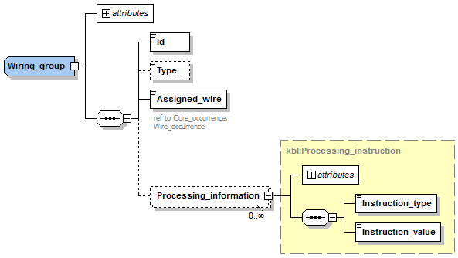

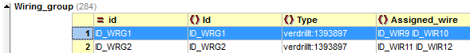

## Änderungen am internen Datenmodell

Die Drahtgruppen müssen in den allgemeinen Occurrence-Mapper mit aufgenommen werden. Da Drahtgruppen ebenfalls Modulen zugewiesen und unter „Controlled_components“ der jeweiligen Modulkonfiguration referenziert werden können, müssen die existierenden Mapper Modul🡪Objekte bzw. Objekt🡪Module erweitert werden. Für den Zugriff auf die Drahtgruppen der KBL wird zudem ein zusätzlicher Mapper notwendig, der die Beziehungen zwischen Wiring_group-Objekt und den jeweils dazugehörigen Core_ bzw. Wire_occurrence-Objekten hält. Dieses Schlüssel-Werte-Paar sollte sich aus der KBL-Id der Drahtgruppe und einer Liste von Core_/Wire_occurrence-KBL-Ids zusammensetzen, welches den anschließenden Zugriff auf das eigentliche Objekt erleichtert.

Es lässt sich aus Testdaten von BMW weiterhin ermitteln, dass an den Core_/Wire_occurrence-Objekten im Unterknoten „Installation_information“ Informationen zur möglichen Drahtgruppe sowie dessen Typ angegeben werden. Nach Möglichkeit kann bei Referenzierung vom Draht in Richtung Drahtgruppe der „Instruction_type“ *WiringGroupId* ausgewertet werden, um das entsprechende Objekt zu erlangen.

## Anzeigemöglichkeiten der Drahtgruppen in den Datentabellen

### Integration in die Tabelle „Wires/Cores“

Eine Möglichkeit für die Darstellung von Drahtgruppen im E3.HA wäre das Einfügen einer neuen Spalte „Wiring group“ in die existierende Tabelle „Wires/Cores“. Der Zelleninhalt dieser Spalte zeigt zunächst die entsprechende User-Id der Drahtgruppe, falls vorhanden.

Die Zellen mit Wert verwandeln sich zu einer Schaltfläche, sobald der Benutzer sich mit der Maus darüber befindet (identisch der Steuerung bei der Anzeige der unterschiedlichen Längen am Draht). Bei Klick auf die Schaltfläche öffnet sich ein Zusatzdialog mit detaillierten Informationen zu der Drahtgruppe.

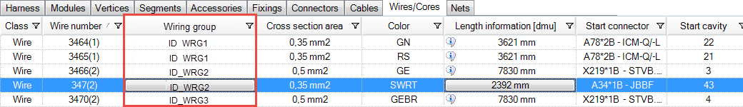

In dem Detailinformationsdialog werden alle weiteren Eigenschaften der Drahtgruppe aufgelistet. Dabei entspricht das Darstellungsschema dem der Terminals, Seals bzw. Plugs einer Kammer am Stecker. Die „Processing_information“ – falls vorhanden – besitzen wiederum eine Schaltfläche, um ggf. diese in einem weiteren Dialog anzusehen.

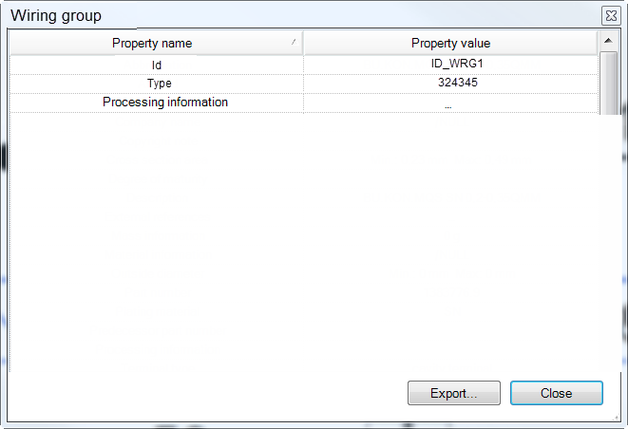

### Anzeige in einer eigenen Tabelle „Wiring groups“

Die zweite Möglichkeit, Drahtgruppen im E3.HA zu visualisieren, führt zu Hinzunahme einer neuen Tabelle „Wiring groups“, welche als eigenständiger Reiter im Information hub (Data tables) eingegliedert werden muss. Eine flache, eindimensionale Tabelle listet alle Drahtgruppen samt dazugehöriger Eigenschaften auf. Dabei setzten sich die Spalten aus „Id“, „Type“ und „Processing_information“ zusammen. Der Reiter sollte zwischen den existierenden Reitern „Wires/Cores“ und „Nets“ eingefügt werden.

Eine Unterstruktur der zugehörigen Drähte wäre denkbar, macht aber nur bedingt Sinn, da über die Kontextmenüsteuerung oder die Markierungsfunktion von Zeilen die korrespondierenden Drähte gefunden werden können. Zudem würde sich die Redundanz der Anzeige von Drähten weiter verschlechtern, da z. B. Einzeldrähte eines Kabels in diesem Fall in drei unterschiedlichen Tabellen (*Cables*, *Wires/Cores* und *Wiring groups*) auftreten würde. Besser wäre hier ggf. eine zusätzliche Spalte „Wiring group“ in der Tabelle „Wires/Cores“ wie in 5.3.1 beschrieben, nur ohne Schaltfläche, um die Beziehung Draht🡨🡪Drahtgruppe besser darstellen zu können.

Generell ist die Anzeige von Drahtgruppen als eigenständiger Objekttyp mit gravierenderen Eingriffen in der gesamten Systemlogik verbunden, da sämtliche Funktionen angefangen von der Volltextsuche über das Cross-Highlighting bis hin zur Modul- und Redliningsteuerung überarbeitet werden muss.

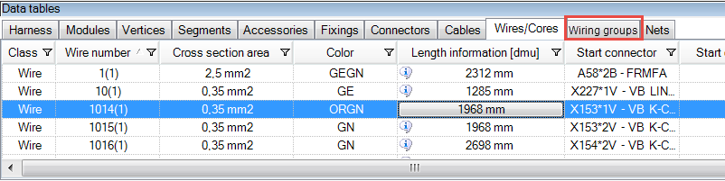

## Änderungen beim Vergleich von HCVs

### Integration in die Tabelle „Wires/Cores“

In diesem Szenario wird auf Basis der in der „Wiring group“-Spalte angezeigten User-Id der Drahtgruppe der Vergleich am Drahtobjekt durchgeführt. Es werden keine grundsätzlichen Änderungen in der Vergleichslogik notwendig, es kann implizit beim Vergleich der Objekteigenschaften eines Drahtes die Beziehung zu einer Drahtgruppe überprüft und im Änderungsfall (alt: kein Eintrag, neu: Id vorhanden = hinzugefügt; alt: Id vorhanden, neu: kein Eintrag = gelöscht; alt: Id vorhanden, neu: Id vorhanden = wenn unterschiedlich 🡪 geändert) die Zelle gelb markiert werden.

### Anzeige in einer eigenen Tabelle „Wiring groups“

Sollen die vorhandenen Drahtgruppen als eigenständiger Objekttyp in einer separaten Tabelle dargestellt werden, müssen größere Änderungen beim Vergleich von HCVs implementiert werden. Neben der Hinzunahme der eigentlichen Tabelle im Dialog müssen beim Vergleich auf Objektebene Klassen und Strukturen geschaffen werden, die – wie bei anderen Objekten auch – die Drahtgruppen Eigenschaft für Eigenschaft überprüfen und Änderungen in der Tabelle nachfolgend darstellen. Einige Mapperstrukturen und Vergleichsmethoden müssen dafür angepasst oder erweitert werden. Einfluss übt diese Alternative ebenfalls auf den Export nach Excel aus, welcher dementsprechend erweitert werden muss.

## Auswirkungen auf die Interaktivität

Wird die Drahtgruppe als Spalte in die Tabelle „Wires/Cores“ mit aufgenommen, müssen keine einschneidenden Änderungen im System durchgeführt werden. Das Highlight zwischen Zeichnung und Tabellen bleibt unberührt, da Drahtgruppen keine visuellen Objekte in der Zeichnung besitzen. Für die Konfiguration der Tabellenerscheinung muss diese zusätzliche Spalte hinzugefügt werden und entsprechend die serialisierbaren XML-Klassen erweitert werden.

Bei der Volltextsuche muss die Drahtgruppen-Id mit berücksichtigt werden und der entsprechende Mapper dafür angepasst werden.

Es sind keine weiteren Eingriffe für die Modulsteuerung notwendig, da diese sich implizit aus der Inaktiv- bzw. Aktivsetzung der zugehörigen Drähte ergibt.

Stellen wir die Drahtgruppe als eigenständigen Objekttyp in einer neuen Tabelle dar, müssen folgende Funktionen, die direkt mit der Interaktivität zur Zeichnung zusammenhängen, angepasst werden:

* Cross-Highlight unidirektional 🡪 Klick auf Drahtgruppenzeile zeigt alle zugehörigen Drähte, also das Routing an den Segmenten, in der Zeichnung
* Es müssen inaktive Zeilen je nach definierter Modulkonfiguration ausgeblendet werden
* Bei aktivierten Analyseviews müssen entsprechende Zeilen ausgegraut dargestellt werden
* Kontextmenüsteuerung für korrespondierende Objekte

## Mögliche Anpassungen bei existierenden Programmfeatures

Die folgenden Anpassungen betreffen ausschließlich die Variante bei Abbildung der Drahtgruppen in einer eigenen Tabelle. In jedem Fall muss ein neuer Objekttyp „Wiring group“ definiert werden, um die erforderlichen Anpassungen umsetzen zu können.

### Modulsteuerung

Bei Auswertung der definierten Modulkonfiguration muss in der Tabelle der Drahtgruppen – wie auch bei allen anderen Objekttypen – die inaktiv geschalteten Drahtgruppen ausgeblendet werden und umgekehrt. Dies geschieht – wie in 5.2 beschrieben, über die Modul/Objekt-Mapper und die Referenzierung der Drahtgruppen in der Liste der kontrollierten Komponenten je Modul.

### Volltextsuche

Die Drahtgruppen samt ihrer Eigenschaften müssen als eigenständiger Objekttyp in die Baumstruktur eingegliedert werden. Die Mapper, welche die zusammengefügten Informationen für die Suche in Objekten beinhaltet, muss um die Eigenschaften der Drahtgruppe erweitert werden.

### Redlining

Im Kontextmenü der Drahtgruppentabelle soll die Möglichkeit bestehen, Kommentare den einzelnen Objekten zuzuweisen. Dafür sind Eingriffe/Erweiterungen in der Redlining-Logik notwendig, die um diesen Objekttyp erweitert werden muss. Dies umfasst ebenfalls alle Im- und Exportfunktionalitäten dieses Features.

### Memolist

Bei der Memolistfunktion muss die Drahtgruppe ebenfalls als eigenständiger Objekttyp Berücksichtigung finden und in der Tabelle die Möglichkeit bestehen, Memos zu entsprechend selektierten Drahtgruppen anzulegen und zu verwalten. Dies umfasst zudem alle Im- und Exportfunktionalitäten dieses Features.

### Export

Der Export nach Excel, in dem alle Daten unterteilt nach Objekttypen extrahiert werden, muss um die entsprechenden Drahtgruppeninformationen auf Basis der neuen Tabelle erweitert werden. Unterstrukturen wie die „Processing_information“ muss entsprechend berücksichtigt werden.

# Abschlussbemerkungen

In beiden beschriebenen Szenarien für die Umsetzung der Anzeige von Drahtgruppen im E3.HA muss die Hilfe dementsprechend angepasst und ggf. Schulungsunterlagen auf Stand gebracht werden. Weiterhin muss ausdrücklich das fehlerfreie Arbeiten mit der Software im Fall des kompletten Fehlens von Drahtgruppen gewährleistet sein.

Künftig kann überlegt werden, ob die Information, Drähte anhand ihrer zugewiesenen Gruppe zu identifizieren, auch bei der Anzeige des Segmentbündelquerschnitts herangezogen werden kann, um gruppierte/verdrillte Adern zusammengehörig in der Grafik zu repräsentieren.

Für die Implementierung dieses Features wird der Aufwand für die Variante „Integration in die Tabelle ‚Wires/Cores‘“ mit 1-2 Mannwochen geschätzt, für die Variante „Anzeige in einer eigenen Tabelle ‚Wiring groups‘“ mit 2-3 Mannwochen (ohne Systemtest und Dokumentationsanpassung).